Kolory wolności Julii Avdeenko
W sklepie internetowym Quiosque, od dzisiaj można kupić nie tylko ubrania, ale również wyjątkową książkę, która powstała w ramach projektu Ambasady Kobiet Quiosque. Jej bohaterką i autorką jest Julia Avdeenko – Białorusinka, która pod koniec 2020 roku uciekła z mężem i dziećmi przed reżimem panującym w jej rodzinnym kraju, aby ułożyć swoje życie na nowo w Polsce. Julia jest pierwszą z bohaterek Ambasady Kobiet Quiosque – projektu, w ramach którego opowiadamy o wyjątkowych kobietach z różnych stron świata.

Quiosque jako marka modowa chce komunikować również coś więcej niż trendy modowe i kolekcje kolejnych sezonów. Uważamy, że warto mówić o ważnych społecznie sprawach. Obecnie niewątpliwie takimi sprawami są między innymi wojna w Ukrainie, niesłabnący reżim w Białorusi czy tocząca się wojna w Afganistanie. W tych trudnych sytuacjach odnaleźć się musi dziś wiele kobiet, a naszym celem – właśnie poprzez Ambasadę Kobiet Quiosque – jest zwrócenie na to uwagi.

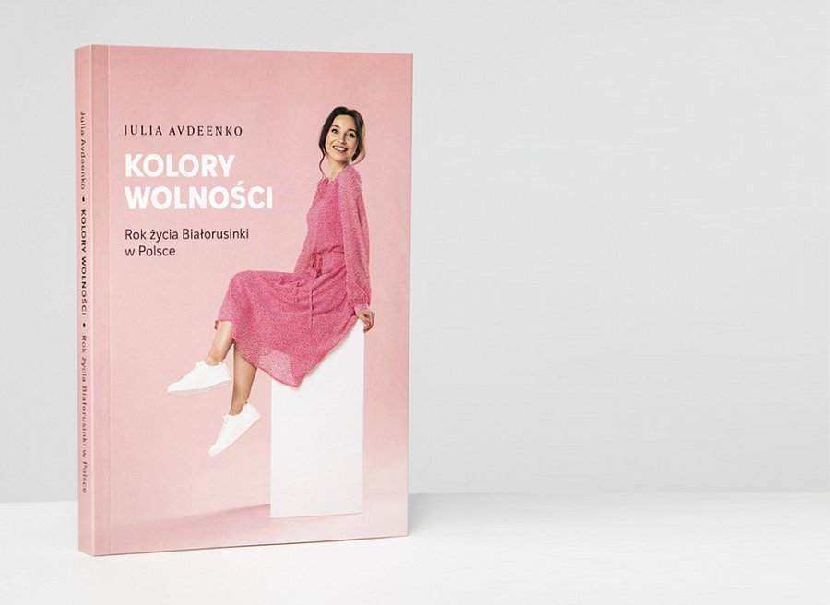
Jesteśmy dumni, że jedną z bohaterek projektu jest Julia, która o swoich trudnych doświadczeniach z Białorusi, a także o tym, jak odnalazła się w Polsce opowiada w książce „Kolory wolności. Rok życia Białorusinki w Polsce”. To niezwykła opowieść o ucieczce z szarego kraju, w którym niemal każdy wymiar codzienności podporządkowany jest dyktaturze. Zachęcamy do wysłuchania rozmowy z Julią, w której opowiada o swojej książce: https://youtu.be/KsgF6QRFvmU
Julia Avdeenko wzięła także udział w sesji zdjęciowej Quiosque, której efekty można zobaczyć na witrynach naszych sklepów. Zdjęcia te, jak i projekt książki, powstały wiele tygodni przed eskalacją sytuacji, z którą obecnie mamy do czynienia na wschodzie Europy. Mamy nadzieję, że doświadczenia Julii, która w poszukiwaniu wolności również musiała opuścić swój kraj, pomogą innym kobietom odnaleźć się w Polsce i zupełnie nowej rzeczywistości.

